
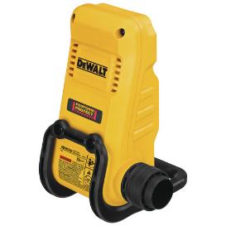


DWH079D-XJ
Staubbox-Absaugadapter für Staubabsaugungen D25303DH-XJ / D25304DH-XJ

- Einfaches Leeren von vollen Staubboxen in 3 Schritten: Absaugadapter an M-Klasse Sauger anschließen, volle Staubbox einsetzen und Absaugen
- Volle Staubboxen werden in weniger als 30 Sekunden vollständig geleert
- Anwender sind zu jeder Zeit vor gesundheitsgefährdenden Stäuben geschützt
- Befestigung an allen DEWALT Absaugsystemen via Airlock-Anschluss

Serienmäßiger Lieferumfang
- Staubbox-Absaugadapter

Technische Daten:
Passend zu Staubabsaugungen | D25303DH-XJ  D25304DH-XJ
Gewicht (kg) | 0,7
EAN | 5035048705018

